附件3：

报价单
产品  名称 | 规格(mm)  材质 | 颜色 | 单位 | 数量 | 最高单价限价（元） | 单价  (元) | 金额  (元) | 备注
候诊椅  坐垫+靠背 | 坐垫：480*360（根据现场候诊椅款式，尺寸以实际为准）。  饰面采用国产优质西皮，表面光泽度好、能沾水易清洁，耐磨并具有一定的透气性。内部采用>12mm厚高回弹海绵，密度＞20mm，软硬适中，回弹性能较好。底部基材采用>8mm厚夹板支撑和固定。 | 蓝色 | 套 | 308 | 80 |  |  | 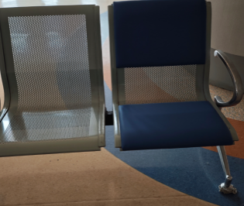
签订合同后
20日内交货安装

备注：1、安装要求：确保坐垫安全结实，无安全隐患，锣丝不能冒尖凸出。（特殊变形坐板，底部用玻璃胶固定）。
2、供应商需提供西皮、夹板相关合格检验报告。

响应人名称（盖章）：
法定代表人（或授权代表）签名：
联系电话：
日期： 年 月 日

